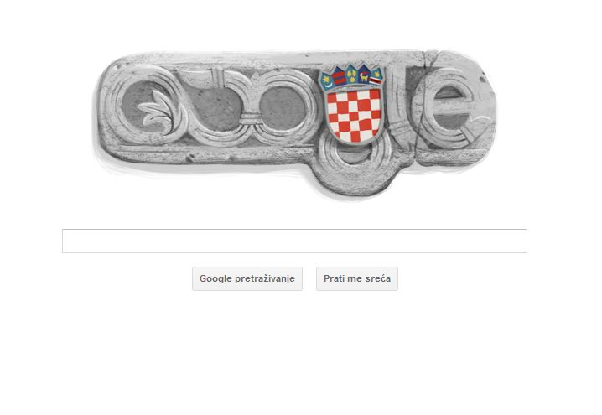
Zanimljivosti:

Google svojim Doodleom tradicionalno obilježava neke bitne povijesne ili trenutno aktualne događaje. Ovisno o tržištu korisnici vide lokaliziranu verziju Google Doodlea.
Prošle, 2011. godine, ovaj je internetski div poslao poruku korisnicima iz Hrvatske te nam je na taj način čestitao Dan neovisnosti…

